Nome:__________________________________________ Data:___ / ___ / ___
Ficha Formativa de Estudo do Meio - 4º ano

- Qual foi o primeiro reino cristão da Península Ibérica? Qual o nome do seu rei?
___________________________________________________________________________
- Indica o nome do cavaleiro francês que ajudou D. Afonso VI, rei de Leão, na Reconquista Cristã.
___________________________________________________________________________
  - Quais foram as suas recompensas?
___________________________________________________________________________
- Que sonho tinha D. Henrique?
___________________________________________________________________________
  - Viu o seu sonho realizado? O que aconteceu?
___________________________________________________________________________
- Quando D. Henrique morreu, quem assumiu o governo do Condado Portucalense?
___________________________________________________________________________
- Indica a data da batalha de S. Mamede. Refere os seus intervenientes.
___________________________________________________________________________
- Quando assumiu o poder D. Afonso Henriques tinha dois objetivos. Quais eram?
___________________________________________________________________________
- Em que ano D. Afonso Henriques se tornou rei de Portugal?
___________________________________________________________________________
  - Que tratado foi assinado nessa data?
___________________________________________________________________________
- Indica duas terras conquistadas por D. Afonso Henriques.
___________________________________________________________________________
- Liga corretamente.
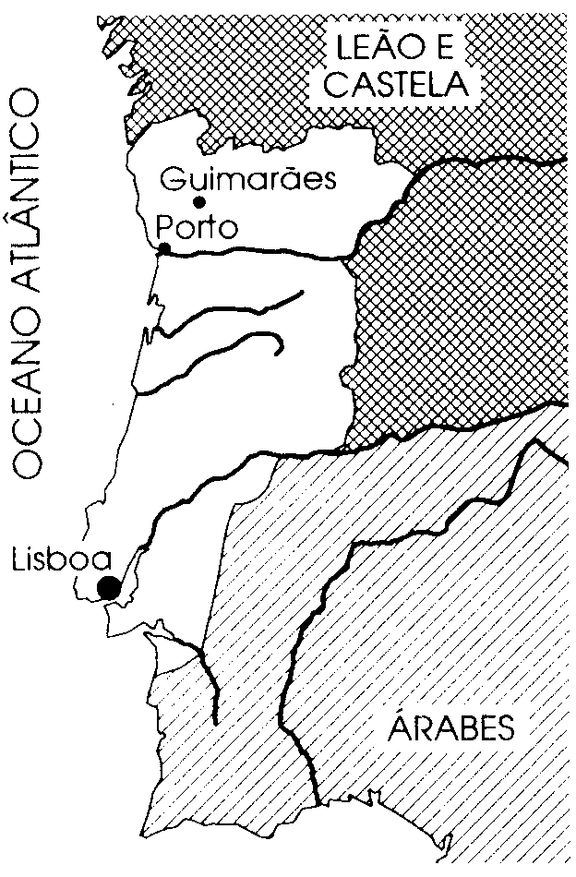  ● |  | 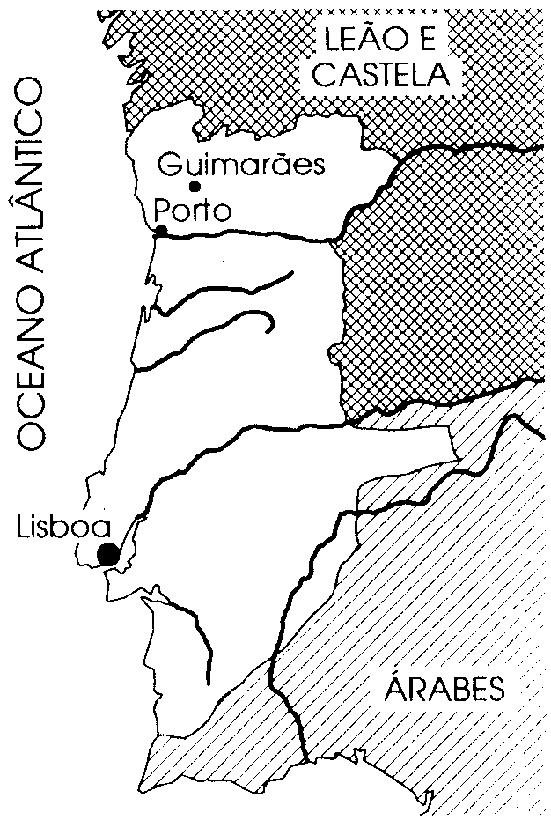  ● |  | 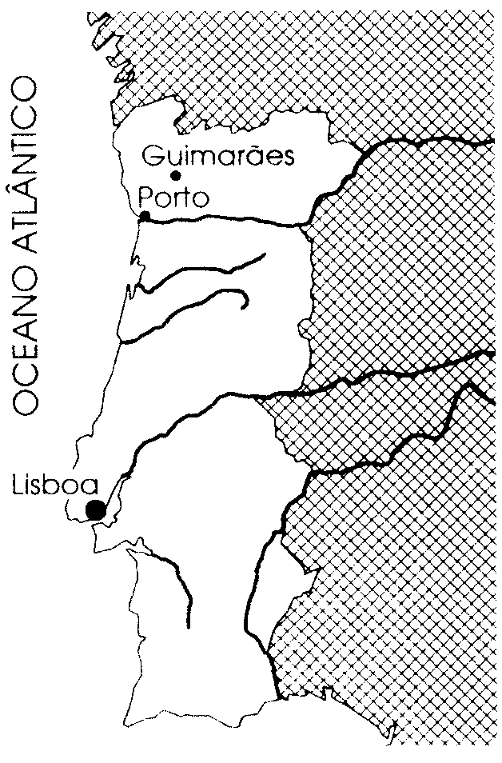  ●
●  Portugal quando D. Afonso Henriques morreu |  | ●  Portugal em 1249 durante o reinado de D. Afonso III. |  | ●  Portugal em 1168 no reinado de D. Afonso Henriques.

- Que tratado fixou definitivamente as fronteiras de Portugal?
___________________________________________________________________________
  - Que rei português o assinou?
___________________________________________________________________________
- Indica duas medidas que foram implementadas na Educação por D. Dinis.
___________________________________________________________________________
- Diz se as afirmações são verdadeiras (V) ou Falsas (F).
Corrige as falsas.
A nobreza trabalhava nos campos.
O clero ajudava os pobres e os doentes.
O povo viva nos castelos.
O povo pagava muitos impostos.
O rei dedicava-se ao ensino.
_______________________________________________________________________________________
_______________________________________________________________________________________
_______________________________________________________________________________________
- Completa.
No seculo XIII, existiam já muitos conselhos, povoações que tinham recebido a _____________________________________, concedida pelo rei ou por certos membros poderosos da nobreza e do clero. Este documento continha as _______________ que determinavam os______________ e os _______________ dos seus _________________ entre si com o doador.

- Liga corretamente:
Comercio Externo ● |  |  | ● troca, compra e venda de produtos nos mercados e feira em Portugal.
Comercio Interno ● |  |  | ● troca, compra e venda de produtos com outro países.

- No seculo XIII, apareceu uma nova classe social. Qual foi? Que fatores originaram o seu aparecimento?

_______________________________________________________________________________________
_______________________________________________________________________________________
_______________________________________________________________________________________

